FC MOTAGUA vs. COMUNICACIONES FC

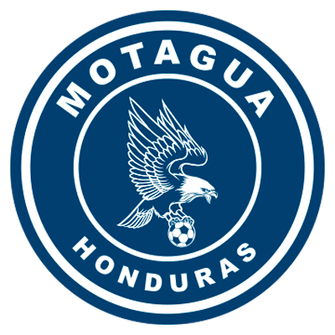 | MOTAGUA  (HON) |  | FINAL |  | COMUNICACIONES  (GUA) | 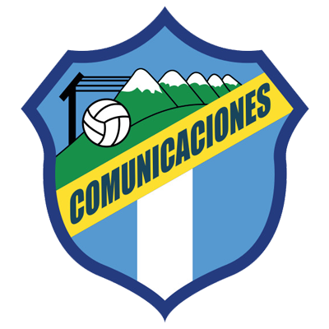

 | 8 DE DICIEMBRE |  | 7:00 PM ET |  | Estadio Nacional, Tegucigalpa
Se enfrentarán por segunda vez en la Liga Concacaf Scotiabank y por primera vez en una final de cualquier torneo de clubes de Concacaf.
En el partido anterior empataron (2-2) en la ronda preliminar el 22 de octubre 2020 en el Estadio Nacional de Tegucigalpa. Andrés Lezcano y Augustín Herrera anotaron por Comunicaciones, Matías Galvaliz y Kevin López marcaron por Motagua. En la definición de penales, Motagua ganó 14-15 y avanzó a octavos de final.
De los 36 tiros, se anotaron 29 y se fallaron 7. Por Motagua fallaron Kevin López, Juan Pablo Montes y Emilizo Izaguirre y Alejandro Galindo, Gerardo Gordillo (2) y Kevin Grijalva por omunicaciones.
Motagua y Comunicaciones se han enfrentado cinco veces en series de eliminación directa en cuatro de ellas, logró avanzar el Motagua.
El partido del miércoles será el decimoquinto entre Motagua y Comunicaciones, de los cuales, el club de Catracho suma cuatro victorias, 19 goles a favor y 12 en contra, un triunfo para Comunicaciones y nueve empates.
El primer partido entre Motagua y Comunicaciones fue en la antigua Copa de Campeones de la Concacaf 1986 en la segunda ronda del Grupo 2 de Centroamérica.
El partido de ida se jugó en la Ciudad de Guatemala empatando 1-1 Oscar Girón anotó para Comunicaciones y Manuel Chavarría por el Motagua.
El Motagua nunca ha perdido un juego de ida vs. Comunicaciones en series de eliminación directa (1-1) en 1986 (1-1) en 1991, (1-2) en 1992 y (0-0) en 1998.
Motagua logró avanzar en la Copa de Campeones Concacaf 1986, Torneo Centroamericano 1992, Torneo Grandes de Centroamérica 1998 y Liga Concacaf Scotiabank 2020.
La única vez que Comunicaciones eliminó a Motagua fue en el Torneo Centroamericano 1991.
El Motagua Siempre que empató en el juego de ida de una serie de SCL, logró ganar la serie (3) veces. Semifinales 2019 (1-1) vs. Alianza FC -SLV- (triunfo 3-0 en casa). R16 2021: 2-2 vs. Universitario -PAN- (victoria 1-0 en casa). En Semifinales vs. Forge -CAN- 2-2 (0-0 de local, avanzó por los goles de visitante).
Hasta ahora, se han jugado 16 partidos de la Liga Concacaf Scotiabank en el Estadio Nacional de Tegucigalpa de los cuales, 10 fueron para el FC Motagua que tiene 6 victorias y 4 empates.
Será el 6° partido entre equipos de Honduras y Guatemala en la historia de la Liga Concacaf Scotiabank. Los equipos de Guatemala, nunca han ganado en Honduras.
FC Motagua -HON- (64) y Comunicaciones FC -GUA- (75) son los clubes con más situaciones de gol en la Liga Concacaf Scotiabank 2021. El equipo hondureño es el que más remates ha realizado (24) y los guatemaltecos son los que más goles han anotado (15).
 | MOTAGUA (HON)

- Es el primer equipo en jugar 3 finales de Liga Concacaf (2018, 2019 y 2021).
- Con un triunfo en el partido de ida, Motagua igualara el récord del Deportivo Deportivo Saprissa (CRC) con más victorias en la historia de la SCL con 13.
- Anotó goles en el 77% de sus partidos en la SCL.
- No encajó goles en el 46.2% de los partidos en la SCL (12 de 26).
- Cuenta con el mejor registro de partidos con goles anotados (20) en la SCL.
- Es el equipo que más partidos jugados en Liga Concacaf sin marcar goles (6).
- Es el equipo con el mayor número de vallas invictas (12) en la historia de la SCL.
- Es el equipo con más partidos empatados en la SCL (10).
- Está invicto jugando de local en 13 partidos en la SCL (7 victorias y 6 empates).
- Nunca consiguió remontar un partido en 36 de los que que ha jugado en la historia de la SCL.
- Junto a Forge FC (CAN) son los equipos que más empataron sin goles en la SCL (3).
- Diego Rodríguez (HON), defensor de 26 años, fue campeón de Liga Concacaf con Olimpia -HON- en 2017.
Participaciones en SCL: 4 (2018, 2019, 2020 y 2021).
MEJOR RESULTADO Sub Campeón en 2018 y 2019
RÉCORD EN SCL: JJ-26 G-12 E-10 P-4 (GF-36 GC-22).
MÁXIMOS GOLEADORES EN LA HISTORIA DE SCL: Kevin López (HON) 8, Rubilio Castillo (HON), Juan Pablo Montes (HON) y Roberto Moreira Aldana (PAR) con 5 goles.
GOLEADORES EN FINALES: Rubilio Castillo (HON) 2 vs. Herediano (CRC) en 2018 (es el único jugador que ha logrado anotar un doblete en una final).
ASISTIENCIAS: Matías Galvaliz (ARG) 6 -líder en la SCL-. Luego, Kevin López (HON) 4.
ASISTENCIAS EN FINALES: Matías Galvaliz (ARG) y Kevin López (HON) con 1.
MÁXIMOS GOLEADORES POR AÑO: Rubilio Castillo (HON) 5 en 2018, Juan Pablo Montes (HON) 2 en 2019, Matías Galvaliz (ARG) y Kevin López (HON) 2 en 2020; Kevin López (HON) 3 y Roberto Moreira Aldana (PAR) 2 en 2021.
JUGADORES CON MÁS PARTIDOS: Kevin López (HON) 26 juegos, Jonathan Rougier (ARG) con 24, Roberto Moreira Aldana (PAR) y Walter Martínez (HON) y Matías Galvalíz (ARG) con 21.
HAT-TRICKS: 0
DOBLETES (5): Juan Pablo Montes (HON) vs. Portmore United en QF 2018, Rubilio Castillo (HON) vs. Portmore United en QF 2018, Rubilio Castillo (HON) vs. Herediano en la final de 2018, Kevin López (HON) vs. Universitario en R16 de 2021 y Roberto Moreira Aldana (PAR) vs. Motagua vs. Marathón en QF 2021.
GOLEADOR MÁS JOVEN: Denil Maldonado (HON) con 21 años, 2 meses y 26 días en el triunfo 1-2 vs. Managua en la R16 de 2019 (21/AGO/2019).
GOLEADOR MÁS VETERANO: Gonzalo Klusener (ARG) con 38 años en el triunfo 2-0 ante Marathón en la ida de QF de 2021 (21/OCT). El delantero marcó este gol justamente el día de su cumpleaños número 38.
GOL MÁS RÁPIDO: Juan Pablo Montes a los 3 minutos con 25 segundos en el 1-1 vs. Alianza FC en las Semifinales de 2019 (24/OCT/2019).
TOTAL DE SALVADAS: (65). GUARDAMETAS: Jonathan Rougier (ARG) con 62 y Marlon Licona (HON) con 3.
SALVADAS EN SCL 2021: (18). GUARDAMETAS: Marlon Licona (HON) con 3 y Jonathan Rougier (ARG) con 15.
DEFINICIONES POR PENALES: (3). GANADA: 2. PERDIDA: 1.
- Ganó 2 de las 3 tandas de penales disputadas en SCL, triunfo 15-14 vs. Comunicaciones en la Ronda Preliminar de la edición 2020 después de empatar 2-2 en el tiempo reglamentario y 4-3 a Alianza en los 8vos de final de 2020. Perdió 4-2 vs. Real Estelí después de empatar 2-2 en el Repechaje para la SCCL 2021 en el Estadio Nacional.
TOP PLAYERS
- Kevin López (HON). Es el máximo gleador del club en la SCL (8) y partidos jugados (26) y es el segundo máximo anotador en la historia con (8) detrás de Johan Venegas (CRC) con 14. Fue subcampeón en 2018 y 2019.
- Omar Elvir (HON). Es el jugador con más minutos jugados en Liga Concacaf 2021 (575’). Es el líder de asistencias del Motagua en la SCL 2021 (2). Ha jugado 19 partidos en la SCL 20.
- Matías Galvaliz (ARG). Fue titular en las 2 las finales 2018 y 2019. Comparte el récord de asistencias en la historia de la competición (6) con Michaell Chirinos -HON- del CD Olimpia.
- Jonathan Rougier (ARG). Ha jugado 24 partidos en SCL ( finalista en 2018 y 2019). Es el guardameta con más partidos jugados (24) y atajadas (62) desde 2017. Salvó un tiro de penal vs. Comunicaciones en la Ronda Preliminar 2020, y 2 contra Alianza FC en R16 2020.
 | COMUNICACIONES (GUA)

- Es el primer equipo de Guatemala que jugará la final de la SCL.
- Es el equipo de Guatemala con más participaciones (3), partidos (15), victorias (8) y goles (22) en la historia de la SCL.
- Anotó goles en el 80% de los encuentros de la SCL. La única vez que no marcó fue en los empates sin goles vs. Guastatoya -GUA- (R16 2019) y Olimpia -HON- (QF 2019) y en la derrota 2-0 vs. Olimpia -HON- (QF 2019).
- Mantuvo la valla invicta en el 33.3% de los partidos en Liga Concacaf (5 de 15).
- Siempre que comenzó con victoria una serie en el partido de ida en la historia de la SCL, logró avanzar.
- Logró Remontar 2 de los 15 partidos que disputó de la SCL: 2-1 a Marathón (HON) en la Ronda Preliminar de 2019 y 2-1 a Guastatoya (GUA) en R16 de 2019.
- Es en el equipo con más puntos en la SCL 2021 (19).
- Andrés Lezcano (CRC) es el máximo goleador con 5.
- Es el equipo con más goles anotados 15.
- Alexander Robinson (CRC), defensor de 33 años, fue campeón en la SCL en 2019 con Deportivo Saprissa.
PARTICIPACIONES: 3 (2019, 2020 y 2021).
MEJOR RESULTADO: Finalista en 2021.
RÉCORD EN LA SCL: JJ-15 G-8 E-5 P-2 (GF-22 GC-15).
MÁXIMOS GOLEADORES EN LA HISTORIA DE SCL: Andrés Lezcano (CRC) 6, Júnior Lacayo (HON) y Óscar Santis (GUA) 3 C/U., Gerardo Gordillo (GUA), Juan Luis Anangonó (ECU) y Agustín Herrera (MEX) 2 C/U.
ASISTENCIAS: Andrés Lezcano (CRC) 3, Maximiliano Lombardi (ARG), Jorge Aparicio (GUA), Stheven Robles (GUA), José Manuel Contreras (GUA) y Juan Luis Anangonó (ECU) 2 c/u.
MÁXIMOS ANOTADORES POR TEMPORADA: Gerardo Gordillo (GUA) 2 en 2019; Júnior Lacayo (HON), Andrés Lezcano (CRC) 5 en 2021.
JUGADORES CON MÁS PARTIDOS: Stheven Robles (GUA) 14 juegos, Rodrigo Saravia (GUA) 12, Rafael Morales (GUA) y Nicolás Samayoa (GUA) 10 juegos.
HAT-TRICKS (1): Óscar Santis (GUA) partido de ida de QF de SCL 2021 vs. Saprissa en la derrota 4-3 (21/OCT).
GOLEADOR MÁS JOVEN: Óscar Santis (GUA) con 22 años, 6 meses y 22 días vs. Saprissa en la derrota 4-3 (21/OCT).
GOLEADOR MÁS EDAD: Agustín Herrera (MEX) con 35 años, 7 meses y 1 día en la igualdad 2-2 vs. Motagua (derrota 15-14 en penales) en la Ronda Preliminar de 2020 (23/OCT/2020).
GOL MÁS RÁPIDO: Andrés Lezcano a los 3 minutos con 59 segundos en la victoria 2-1 a Alianza FC en R16 de 2021 (22/SEP/2021).
TOTAL DE SALVADAS EN SCL: (44). GUARDAMETAS: José Calderón (PAN) 16 y Kevin Moscoso (GUA) con 28.
ATAJADAS EN SCL 2021: (28). GUARDAMETAS: Kevin Moscoso (GUA) 28.
DEFINICIONES POR PENALES: (1). GANADA: 0. PERDIDA: 1.
- Perdió (15-14) vs. Motagua en la Ronda Preliminar en 2020 después de empatar 2-2 en el tiempo reglamentario.
Comunicaciones suma 6 victorias en sus últimas 7 partidos en la SCL. Triunfos vs Once Deportivo -SLV- en Ronda Preliminar (0-3), Alianza FC -SLV- en R16 (2-1 y 0-1), Dep. Saprissa -CRC- en QF (2-1), Guastatoya -GUA- en SF (0-1 y 2-1. Sólo perdió 4-3 vs. Deportivo Saprissa -CRC- en QF de ida).
TOP PLAYERS:
- Andrés Lezcano (CRC). Ha jugado 9 partidos con Comunicaciones en la SCL. Es el máximo anotador en 2021 (5). Participó en los 2 goles vs Motagua en el empate 2-2 de la Ronda Preliminar de SCL 2020 (1 gol y 1 asistencia).
- Oscar Santis (GUA). Es el único futbolista que ha anotado un hat-trick en la SCL 2021 en solo 22 minutos vs. Deportivo Saprissa -CRC- en los Cuartos de Final de ida). Es el jugador con más remates en la SCL 2021 con (14).
- Juan Luis Anangonó (ECU). Anotó 2 de los últimos 5 goles de Comunicaciones (vs. Dep. Saprissa en QF y vs. Guastatoya en SF). Es el jugador de campo del equipo crema con más minutos jugados (661’).
- Kevin Moscoso (GUA). Ha jugado 677 minutos y es el guardameta con más atajadas (28) en la SCL 2021, ha encajado 7 goles recibidos y en 3 no recibió goles. Batió el récord de mayor número de salvadas en una misma edición, superó a Víctor Rafael García -URU- de Alianza en 2019 con 24.

 | TOP 3 2021

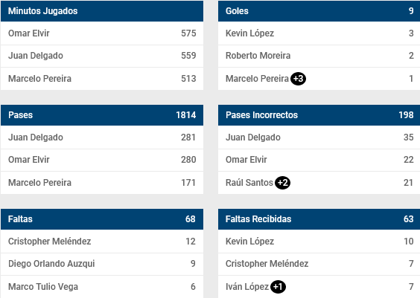
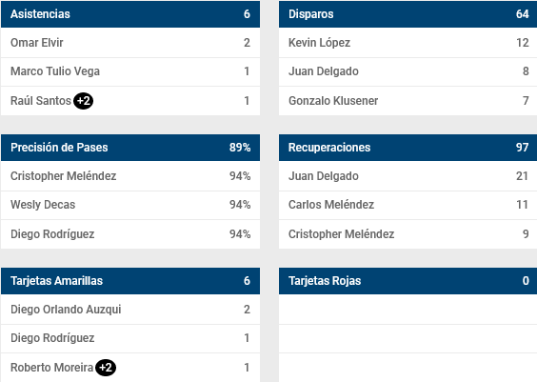

TOP 3 2021

